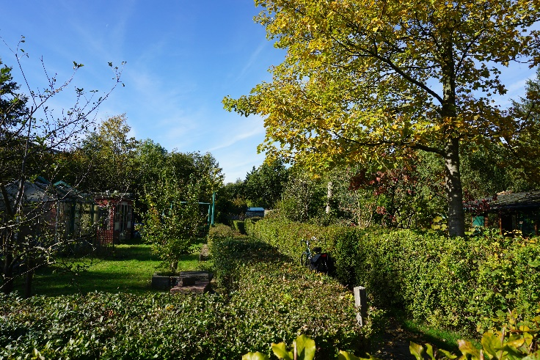
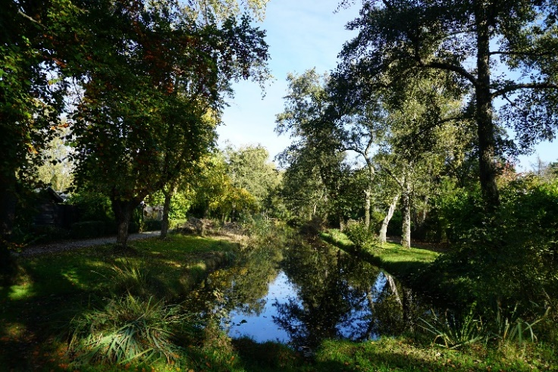
Vleermuis inventarisatie op de Amsterdamse volkstuinparken

Jerry Verhagen
Uitgevoerd uit de Gemeente Amsterdam
25-10-2022
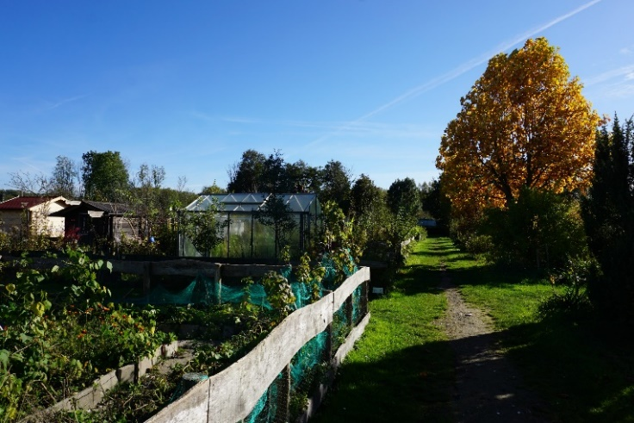
Voorwoord
Voor u ligt het inventarisatie rapport van vleermuizen uit twaalf volkstuinparken in Amsterdam. Dit rapport is geschreven naar aanleiding van mijn stage. Hiervoor moest ik mijn eigen onderzoek opzetten en uitvoeren. Het onderwerp heb ik gekozen omdat ik de gemeente wilde helpen om een beter beeld te schetsen van waar welke vleermuizen voorkomen. Deze informatie ontbrak nog bij de volkstuinparken.
Voor dit onderzoek wil ik de Bond van Volkstuinders en alle betrokken volkstuinparken bedanken. Door hen is het mogelijk geweest om dit onderzoek uit te voeren. Een speciale dank gaat nog uit naar de tuinleden die met mij hebben meegelopen tijdens de onderzoek avonden. Dit verslag is ook voor hun geschreven, zodat zij een beeld krijgen over welke vleermuizen er voorkomen op hun parken. Er is ook een advies geschreven met hierin de adviezen waarmee de vleermuis aantallen mogelijk kan vergroten.
Als laatste wil ik ook de stadsecologen Geert Timmermans en Uma Ho-Sam-Soi van de Gemeente Amsterdam bedanken voor het begeleiden van mij tijdens mijn stage en het helpen waar dit nodig was. Dit rapport is, zoals ik net al noemde, voor de gemeente geschreven om zo een beter beeld te krijgen waar welke vleermuizen voorkomen in Amsterdam.

Inhoudsopgaven
1. Inleiding 4
2. Methode 5
2.1 Veldonderzoek 5
3. Resultaten 8
3.1 Tuinpark Buitenzorg 8
3.1.1 Gebiedsbeschrijving 8
3.1.2 Gevonden soorten 9
3.2 Volkstuinpark Sloterdijkermeer 10
3.2.1 Gebiedsbeschrijving 10
3.2.2 Gevonden soorten 10
3.3 Volkstuinpark Klein Dantzig 11
3.3.1 Gebiedsbeschrijving 11
3.3.2 Gevonden soorten 12
3.4 Volkstuinpark De Zonnehoek 13
3.4.1 Gebiedsbeschrijving 13
3.4.2 Gevonden soorten 13
3.5 Volkstuinpark De Bretten 14
3.5.1 Gebiedsbeschrijving 14
3.5.2 Gevonden soorten 15
3.6 Volkstuinpark De Vijf Slagen 15
3.6.1 Gebiedsbeschrijving 15
3.5.2 Gevonden soorten 16
3.7 Tuinpark Tuinwijck 17
3.7.1 Gebiedsbeschrijving 17
3.7.2 Gevonden soorten 17
3.8 Volkstuinpark De Bongerd 18
3.8.1 Gebiedsbeschrijving 18
3.8.1 Gevonden soorten 19
3.9 Volkstuinpark Dijkzicht 19
3.9.1 Gebiedsbeschrijving 19
3.9.2 Gevonden soorten 20
3.10 Tuinpark Ons Buiten 20
3.10.1 Gebiedsbeschrijving 20
3.10.2 Gevonden soorten 21
3.11 Tuingroep De Groote Braak 22
3.11.1 Gebiedsbeschrijving 22
3.11.2 Gevonden soorten 22
3.12 Volkstuinpark T.I.G.E.N.O. 23
3.12.1 Gebiedsbeschrijving 23
3.12.2 Gevonden soorten 23
3.13 Totale inventarisatie 24
4. Discussie 26
4.1 Verschil tussen de kraamperiode en zomerperiode 26
4.2 Verschil tussen parken 26
5 Advies 28
5.1 Geluidverstoring 28
5.2 Lichtverstoring 28
5.3 Huisvesting 28
5.3.1 Vleermuiskasten 28
5.3.2 Vleermuistoren 30
Conclusie 31
Bibliografie 32

1. Inleiding
De Gemeente Amsterdam heeft als doel om de biodiversiteit in de stad te verhogen. Dit doen zij door onderzoek te laten doen op verschillende locaties. Een onderdeel hiervan is een vleermuis onderzoek wat jaarlijks uitgevoerd wordt sinds 2019. Bij dit onderzoek worden 15 fietstraject gefietst in de zomer (Gemeente Amsterdam, z.d.-c). Naast dit onderzoek is er om de twee jaar een onderzoek in de parken van Amsterdam die wordt uitgevoerd door het onderzoeks- en adviesbureau Natuurlijke zaken. Tijdens deze onderzoeken zijn er in de laatste drie jaar zeven soorten vleermuizen waargenomen in Amsterdam. Dit zijn: de gewone dwergvleermuis (Pipistrellus pipistrellus), de ruige dwergvleermuis (Pipistrellus nathusii), de laatvlieger (Eptesicus serotinus), de rosse vleermuis (Nyctalus noctula), de watervleermuis (Myotis daubentoni), de meervleermuis (Myotis dasycneme) en de gewone grootoorvleermuis (Plecotus auritus) (Gemeente Amsterdam, z.d.-c). Hiervan kwam de gewone dwergvleermuis het meest voor in Amsterdam met de ruige dwergvleermuis op de tweede plaats. Naast deze soorten uit de meest recente onderzoeken in Amsterdam zijn er in het verleden ook andere soorten waargenomen. Deze andere soorten zijn: de kleine dwergvleermuis (Pipistrellus pygmaeus), de bosvleermuis (Nyctalus leisleri), de Noordse vleermuis (Eptesicus nilssonii) en de tweekleurige vleermuis (Vespertilio murinus).
Door deze onderzoeken heeft de Gemeente Amsterdam kennis over welke soorten in welke regio’s in de stad voor kunnen komen. Een plek waar ze nog geen duidelijke informatie over hadden waren de volkstuinparken in Amsterdam. De volkstuinparken zijn tuincomplexen waar tuinders een moestuin hebben, overdag kunnen recreëren of tijdelijk kunnen verblijven. Deze tuinen zijn belangrijk voor vleermuizen omdat deze gebruikt kunnen worden als foerageergebied. In 2019 heeft er al een onderzoek plaatsgevonden bij één volkstuinpark, maar dit gaf geen duidelijk beeld voor de rest van Amsterdam. Met dit inventarisatie onderzoek wordt daarom de vraag beantwoord: “Welke soorten vleermuizen komen voor op volkstuinparken van Amsterdam tijdens de kraam en zomerperiode?”. Verwacht wordt dat alle recent gevonden vleermuizen gevonden worden en dat hiervan de gewone dwergvleermuis de meest voorkomende soort is.
Het onderzoek zal plaats vinden op twaalf volkstuinparken die verspreid liggen in de stadsdelen Amsterdam-Duivendrecht, Nieuw-West, Noord, Oost, West en Zuidoost. Op elk tuincomplex wordt één traject tweemaal bewandelt. Dit onderzoek is een nulmeting maar kan na meerdere jaren onderzoek een trend aanduiden.
Met deze informatie kan er aan de volkstuinparken en de overkoepelende bond, de Bond van Volkstuinders, een advies geschreven worden over waar er kansen liggen om meer vleermuizen aan te trekken. Zulke kansen kunnen gaan over huisvesting, lichtverstoring en geluidsverstoring. Landschap factoren en voedselaanbod worden buiten beschouwing gelaten omdat hiervoor een apart onderzoek nodig zou zijn.

2. Methode
Om de vraag “Welke soorten vleermuizen komen voor op volkstuinparken van Amsterdam tijdens de kraam en zomerperiode” te beantwoorden is er een selectie gemaakt van volkstuinparken. Hiervoor is contact gezocht met de Bond van de Volkstuinders en de bestuursleden van de volkstuinparken. De selectie van volkstuinparken is gebaseerd op factoren die invloed kunnen hebben op wat voor soorten voor kunnen komen in de gebieden. Deze factoren zijn: water, afgesloten omgeving, bos, buiten de stad, rond om landbouw, bij een industriegebied en bij sportvelden. De betreffende volkstuinparken waren in Amsterdam-Duivendracht Dijkzicht; Amsterdam-Noord De Bongerd, Buitenzorg en Tuinwijck; in Amsterdam Nieuw-West De Bretten, De Grootte Braak, Ons Buiten, Sloterdijkermeer en T.I.G.E.N.O.; in Amsterdam-Oost Klein Dantzig; in Amsterdam-West De Zonnehoek; in Amsterdam-Zuidoost De Vijf Slagen. De exacte locaties van de tuinparken is te zien op figuur 1 met daarbij aangegeven wat voor type volkstuinpark het is.
Figuur 1: De volkstuinparken gebruikt in het onderzoek in Amsterdam.

2.1 Veldonderzoek
Voor elk volkstuinpark is er van tevoren een traject uitgezet om te bewandelen. Met een batlogger (Batlogger M) worden de vleermuisgeluiden opgenomen. Het veldonderzoek in de volkstuinen werd twee keer uitgevoerd per volkstuinpark. Volgens het protocol van het vleermuisonderzoek moet er één keer onderzoek gedaan worden in de kraamperiode en een keer in de zomerperiode (Leeuwen, z.d.). Dit geeft aan dat de eerste telling moet plaatsvinden tussen 15 mei en 15 juli. De tweede telling moet in de periode van 16 juli en 15 september uitgevoerd worden. Tussen de twee onderzoeken in de volkstuinparken moest minimaal zes weken zitten. In tabel 1 en 2 is het schema weergeven van de data wanneer de onderzoeken hebben plaatsgevonden en wat de weersomstandigheden waren op die avond.
Tabel 1 De data en duur van het onderzoek per volkstuin van het eerste onderzoek
Volkstuinpark | Datum | Tijd | Tempe-  ratuur | Windkracht | luchtdruk | Lucht-  vochtigheid
Buitenzorg | 16-jun | 00:30 | 19°C | 1 Bft, 10 km/u, N | 1023 hPa | 59%
Sloterdijkermeer | 22-jun | 00:55 | 18°C | 2 Bft, 18 km/u, NNO | 1013 hPa | 74%
Klein Dantzig | 23-jun | 00:47 | 24°C | 1 Bft, 10 km/u, ZW | 1008 hPa | 66%
De Zonnehoek | 28-jun | 00:19 | 15°C | 2 Bft, 16 km/u, NO | 1018 hPa | 59%
De Bretten | 29-jun | 00:43 | 20°C | 2 Bft, 11 km/u, NNW | 1012 hPa | 53%
De Vijf Slagen | 1-jul | 00:50 | 13°C | 2 Bft, 19 km/u, ZW | 1019 hPa | 63%
Tuinwijck | 6-jul | 00:50 | 17°C | 2 Bft, 16 km/u, W | 1022 hPa | 84%
De Bongerd | 11-jul | 00:34 | 18°C | 2 Bft, 13 km/u, NO | 1024 hPa | 79%
Dijkzicht | 14-jul | 00:38 | 16°C | 2 Bft, 19 km/u, N | 1022 hPa | 67%
De Groote Braak | 19-jul | 01:04 | 28°C | 2 Bft, 13 km/u, O | 1012 hPa | 38%
Ons Buiten | 20-jul | 01:00 | 22°C | 2 Bft, 12 km/u, ZW | 1013 hPa | 81%
T.I.G.E.N.O. | 21-jul | 00:30 | 16°C | 2 Bft, 17 km/u, NNW | 1019 hPa | 87%

Tabel 2 De data en duur van het onderzoek per volkstuin van het tweede onderzoek
Volkstuinpark | Datum | Tijd | Tempe-  ratuur | Windkracht | luchtdruk | Lucht-  vochtigheid
Buitenzorg | 21-aug | 0:30 | 17°C | 1 Bft, 6 km/u, NW | 1016 hPa | 69%
Sloterdijkermeer | 22-aug | 0:46 | 20°C | 1 Bft, 8,6 km/u, O | 1014 hPa | 52%
Klein Dantzig | 23-aug | 0:30 | 21°C | 2 Bft, 12 km/u, ZW | 1015 hPa | 73%
De Bretten | 24-aug | 0:51 | 24°C | 1 Bft, 9 km/u, NO | 1018 hPa | 77%
De Zonnehoek | 25-aug | 0:25 | 21°C | 2 Bft, 19 km/u, NW | 1014 hPa | 81%
Tuinwijck | 29-aug | 0:44 | 18°C | 2 Bft, 18 km/u, ZW | 1021 hPa | 76%
De Vijf Slagen | 2-sep | 0:45 | 19°C | 2 Bft, 15 km/u, O | 1013 hPa | 50%
De Bongerd | 5-sep | 0:40 | 21°C | 2 Bft, 12,3 km/u, ZO | 1017 hPa | 73%
Dijkzicht | 6-sep | 0:45 | 22°C | 1 Bft, 4,3 km/u, O | 1014 hPa | 65%
Ons Buiten | 12-sep | 0:53 | 18°C | 1 Bft, 6 km/u, Z | 1013 hPa | 76%
De Groote Braak | 21-sep | 0:55 | 11°C | 1 Bft, 8 km/u, ZO | 1026 hPa | 56%
T.I.G.E.N.o. | 22-sep | 0:32 | 13°C | 1 Bft, 7,6 km/u, Z | 1020 hPa | 66%

De start van elk onderzoek is half uur na zonsondergang (Leeuwen, z.d.). De eisen van de weersomstandigheden zijn dat de temperatuur boven de 12°C is en dat de windkracht onder de 3 Bft is. Bij regen kan er geen onderzoek gedaan worden. Door slechte weersomstandigheden waren de onderzoeken op de volkstuinparken T.I.G.E.N.O, Ons Buiten en De Groote Braak in het eerste ronde buiten het tijdspan van het protocol. In het tweede deel was dit voor De Groote Braak en T.I.G.E.N.O. Bij De Groote Braak was de temperatuur in de tweede ronde te laag, toch is de ronde meegenomen in de resultaten, omdat het weer alleen kouder werd.
Doordat elke volkstuin een andere grootte heeft is de tijdsduur van elk traject anders. Wel geld voor alle trajecten dat er met een snelheid van 3 á 4 km/h gewandeld is. Verder is bij elke brug over water 4 minuten stil gestaan, zo is de kans groter om vleermuizen waar te nemen die foerageren op insecten die boven water vliegen. Na het afronden van het veldonderzoek werden de geluidsopnamen geanalyseerd met behulp van Batexplorer. Zo kon er aan de hand van het spectrogram van het vleermuizengeluid de betreffende vleermuis worden gedetermineerd. Hierna is met een raster van 100 x 100 m over een kaart gelegd om te zien welke soorten in een hectare blok voorkomen (Van den Tempel, et al., 2021).

3. Resultaten

3.1 Tuinpark Buitenzorg

3.1.1 Gebiedsbeschrijving
Het volkstuincomplex Buitzenzorg is gevestigd in Amsterdam-Noord. Het park ligt naast de Vogelbuurt-Noord waar woningen staan van begin 20ste eeuw (Gemeente Amsterdam, z.d.-a). De buurten die verder van het park liggen hebben woningen die zijn gebouwd in de eerste helft van de vorige eeuw. Ten noorden van het complex ligt het W.H. Vliegenbos wat sinds 1912 bestaat. Het bos is een iepenrijk loofbos en is bestempeld als ruigtegebied volgens de hoofdgroenstructuur (Gemeente Amsterdam, z.d.-b). Aan de Oostkant van het park staat de fabriek van Albemarle die hier sinds 2004 is gevestigd. Deze fabriek wordt dag en nacht gebruikt voor de productie voor chemicaliën. Hierdoor schijnt er ’s avonds veel licht op het park en de fabriek veroorzaakt ook geluid.
Figuur 2: Het Tuinpark Buitenzorg.

Het park is een dagrecreatievetuin van ± 3,75 ha groot. Dit houdt in dat het park geopend is van zonsopkomst tot zonsondergang en de tuinen mogen worden gebruikt naar de wens van de tuinder (Site Buitenzorg). Het tuinpark zelf streeft ernaar om zo groen mogelijk te zijn. Zo zijn er qua vegetatie een aantal bomen hoger dan vier meter, struikvegetatie en verschillende kruidlaag vegetatie. Dit is terug te zien op figuur 2. De verlichting op het park in minimaal, alleen bij het clubhuis zijn lampen, waardoor het park voor het grootste deel donker is in de avond. De oostkant is wel verlicht door de Albemarle fabriek. De mogelijke soorten die kunnen gevonden worden tijdens het traject zijn de laatvlieger, de ruige dwergvleermuis en de gewone dwergvleermuis. Deze soorten zijn binnen 300 meter van het park in de laatste drie jaar gevonden volgens de vleermuizen kaart van de Gemeente Amsterdam (z.d.-c).

3.1.2 Gevonden soorten
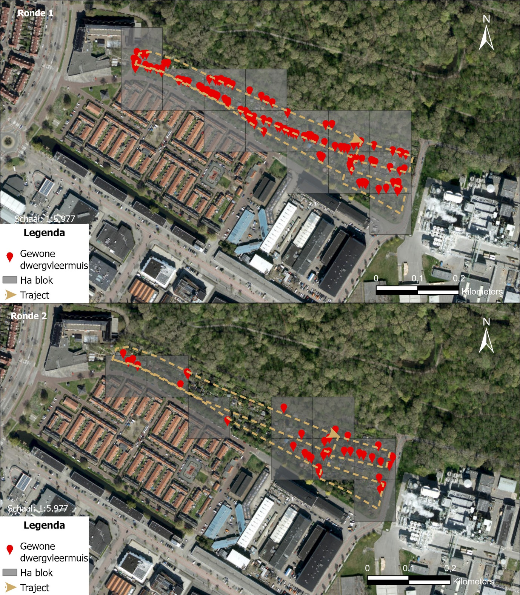
Tijden het onderzoek op het tuinpark zijn zowel de eerste ronde in kraamperiode als de tweede ronde in de zomerperiode alleen de gewone dwergvleermuis aangetroffen. Zoals op de kaart van figuur 3 is er niet specifiek te zien dat er op een plek meer vleermuisgeluiden zijn waargenomen. Wel is te zien dat er minder geluidswaarneming zijn in de tweede ronde.
Figuur 3: De gevonden soorten bij Buitenzorg tijdens de eerste en tweede ronde.

3.2 Volkstuinpark Sloterdijkermeer

3.2.1 Gebiedsbeschrijving
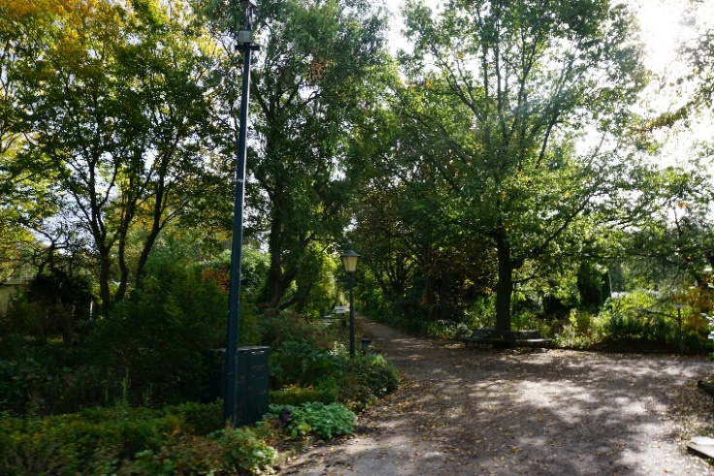
Sloterdijkermeer is gelegen in Nieuw West en is opgericht in 1936. Het park grenst aan het oosten met het tuinpark Nut & Genoegen. De rest van het park grenst aan bedrijfsterreinen en het ligt in de buurt van het station Sloterdijk. De treinrails van Centraal naar Sloterdijk ligt naast het park. De woonbuurten die in de buurt van het park liggen zijn gebouwd tussen de jaren dertig en vijftig (Gemeente Amsterdam, z.d.-a). Volgens de vleermuizen kaart van de Gemeente Amsterdam (z.d.-c) zijn er in een straal van 300 meter in de laatste drie jaar de gewone dwergvleermuis, de ruige dwergvleermuis en de laatvlieger aangetroffen.
Figuur 4: Het Volkstuinpark Sloterdijkermeer
Het tuinpark is een ± 14 ha groot verblijfstuin. Dit houdt in dat de tuinders net zoals bij een dagrecreatietuin zelf mogen bepalen wat zij met hun tuin doen. Echter is het hier ook mogelijk om vanaf 1 april tot 1 oktober te overnachten op het park in een huisje op de eigen grond. Het park zelf is omringt door een sloot en door het gehele park lopen ook sloten. Verder zijn er twee meren in het park. Qua licht vervuiling staan een paar straatlantaarns bij de ingang zoals te zien is op figuur 4. Voor de rest hangt er op enkele tuinen sfeerverlichting van de tuinders zelf. De vegetatie op het park bestaat uit gras, verschillende struiken en kruidlaag vegetaties in de tuinen en vele bomen die hoger zijn dan vier meter. Bij de plassen is er ook oevervegetatie aanwezig.

3.2.2 Gevonden soorten
Op het park zijn drie soorten vleermuizen gevonden tijdens de eerste ronde. Dit is voornamelijk de gewone dwergvleermuis geweest zoals te zien is op figuur 5. Op twee plekken in het park zijn ruige dwergvleermuizen waargenomen. De laatvlieger is op een plek waargenomen bij een meer samen met de andere twee soorten.
Figuur 5: De gevonden soorten bij het Volkstuinpark Sloterdijkermeer tijdens de eerste ronde.

Tijdens de tweede ronde zijn alleen de gewone en ruige dwergvleermuis aangetroffen. Hiervan is de gewone dwergvleermuis het meest aangetroffen. De ruige dwergvleermuis is op twee locaties waargenomen. Dit maakt het totaal aantal getroffen soorten in het tuinpark drie. Op figuur 6 is te zien dat de vleermuizen verspreid over het park zijn waargenomen. Verder is er te zien dat in ronde twee minder waarnemingen zijn gemaakt van soorten dan in ronde één.
Figuur 6: De waargenomen soorten bij Sloterdijkermeer tijdens de tweede ronde.

3.3 Volkstuinpark Klein Dantzig

3.3.1 Gebiedsbeschrijving
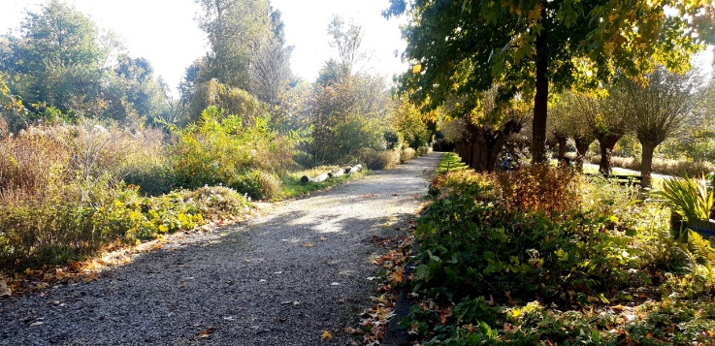
Klein Dantzig is een volkstuinpark die in 1921 is opgericht in Amsterdam-Oost. Dit is ook het enige volkstuinpark in Amsterdam-Oost. Het park grenst aan het park Frankendael en aan een schooltuin. Het park wordt verder omringd door verschillende woonbuurten die voornamelijk tussen de jaren 40 en 70 zijn gebouwd op een aantal woningen van begin 20ste en eind 20ste eeuw na (Gemeente Amsterdam, z.d.-a). De verwachting is dat er bij Klein Dantzig de gewone dwergvleermuis en de ruige dwergvleermuis worden gevonden (Gemeente Amsterdam, z.d.-c).
Figuur 7: Het Volkstuinpark Klein Dantzig
Het ± 3,5 ha grote park is net als tuinpark Buitenzorg een dagrecreatievetuin. Het park wordt volledig omringt door water en er is een sloot midden in het volkstuinpark. In het park staan een aantal bomen die hoger zijn dan vier meter maar verder bestaat het voornamelijk uit gras, struik- en kruidlaag vegetatie. Qua licht is er op het park zelf geen vervuiling, alleen op het pad wat de nobelweg met het park Frankendael verbindt staan de hele nacht lantaarnpalen aan. Voor huisvesting van vleermuizen zijn een paar vleermuiskasten opgehangen aan het clubhuis.

3.3.2 Gevonden soorten
Op het park zijn in de eerste ronde waarnemingen gevonden van de gewone dwergvleermuis en de laatvlieger. In het grootste gebied van het park is de gewone dwergvleermuis gevonden en in het zuiden van het park is de laatvlieger ook waargenomen.
Figuur 8: De gevonden soorten bij het volkstuinpark Klein Dantzig tijdens de eerste ronde.
De tweede ronde is de gewone en de ruige dwergvleermuis waargenomen. Hier is de gewone dwergvleermuis weer het meest gevonden. De ruige dwergvleermuis is op een locatie waargenomen op de brug die het park verbindt met park Frankendael. Het totale aantal soorten dat is gevonden is drie. Ook bij dit volkstuinpark zijn de waarnemingen verspreid over park zoals je op figuur 8 en 9 ziet.
Figuur 9: De waargenomen soorten bij Klein Dantzig tijdens de eerste en tweede ronde.
.

3.4 Volkstuinpark De Zonnehoek

3.4.1 Gebiedsbeschrijving
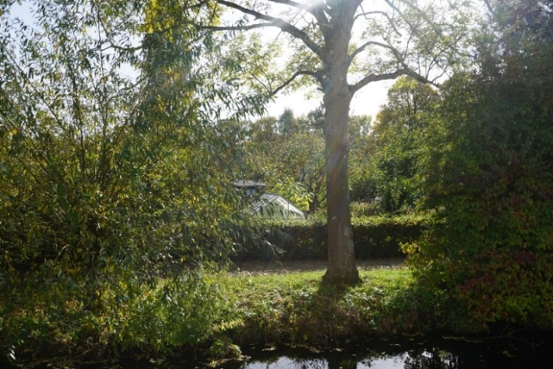
Het tuincomplex De Zonnehoek, te zien op figuur 10, is het enige volkstuinpak in Amsterdam-West. Het park grenst voornamelijk aan het stadsdeel Westpoort waar alleen industrie gebouwen staan die eind 20ste eeuw of begin 21ste eeuw zijn gebouwd (Gemeente Amsterdam, z.d.-a). Aan het zuiden is de Spaarndammerbuurt waar huizen staan die afkomstig zijn uit het begin 20ste eeuw. Ten Oosten van het park staat het 4de Gymnasium waar veel licht vervuiling vanaf komt. De soorten die verwacht worden in De Zonnehoek zijn de gewone grootoorvleermuis, gewone dwergvleermuis, ruige dwergvleermuis en de laatvlieger (Gemeente Amsterdam, z.d.-c).
Figuur 10: Het Volkstuinpark De Zonnehoek.
Het park is ± 3,25 ha groot en is omringt door een sloot. De vegetatie bestaat uit meer dan 50 bomen, struik- en kruidlaag vegetatie op de tuinen en een open groenstrook die het park halveert. Dit park is de derde en laatste dagrecreatievetuin van dit onderzoek. Op het park zijn weinig tot geen lichten waardoor er bijna geen lichtvervuiling aanwezig is. Voor de huisvesting van vleermuizen staat een pilaar met een vleermuizenkast net buiten het park.

3.4.2 Gevonden soorten
Op het park zijn de eerste ronde drie vleermuissoorten waargenomen zoals is te zien op figuur 11. De gewone dwergvleermuis is het meest waargenomen. Daarnaast waren de laatvlieger en gewone grootoorvleermuis waargenomen.
Figuur 11: De waargenomen soorten bij De Zonnehoek tijdens de eerste ronde.

Figuur 12: De waargenomen soorten bij De Zonnehoek tijdens de tweede ronde.
Op figuur 12 staan de waarnemingen van de tweede ronde. Hier is te zien dat er twee soorten zijn gevonden. De gewone dwergvleermuis was hier nogmaals het meest waargenomen. De tweede soort die is waargenomen is de ruige dwergvleermuis. Hierdoor wordt het totaal aantal waargenomen soorten vier. Hier valt op dat bij de eerst ronde geen waarnemingen zijn geweest bij de sloot noordwesten van het park en bij de tweede ronde juist wel.

3.5 Volkstuinpark De Bretten

3.5.1 Gebiedsbeschrijving
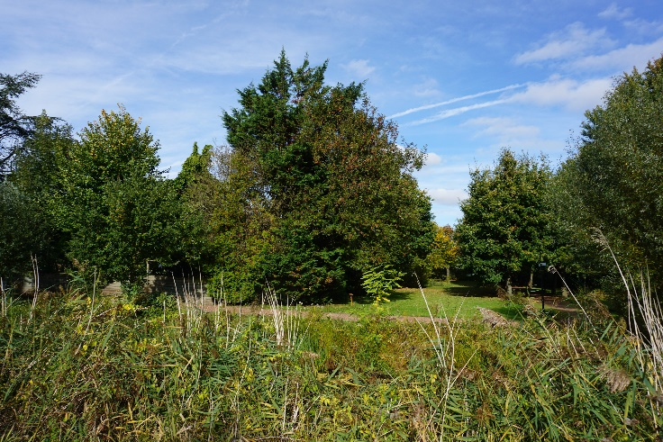
De verblijfstuin De Bretten is gelegen in Nieuw-West ten oosten van de Brettenzone. De Bretten is volgens de hoofdgroenstructuur een ruigtegebied/struinnatuur (Gemeente Amsterdam, z.d.-b). Om het tuinpark heen ligt aan de noordzijde het industriegebied van Westpoort en ten oosten ligt een sportpark. Zuidelijk over de N200 staan voornamelijk woningen uit de jaren 50 (Gemeente Amsterdam, z.d.-a). Naar verwachting van de kaarten van de Gemeente Amsterdam (z.d.-c) kunnen de gewone en de ruige dwergvleermuis voorkomen.
Figuur 13: Het Volkstuinpark De Bretten.
Het volkstuincomplex is ± 12,25 ha groot. Om het park heen ligt een sloot waar oevervegetatie te vinden is. Op het park zijn verder vele bomen te vinden die afkomstig zijn van de floriade en struikvegetatie en kruidlaag vegetatie is de tuinen met grasvelden (figuur 13). Een klein deel van het park heeft ook een moestuin waar landbouwgewassen gekweekt worden. In het park zelf zijn ook nog sloten te vinden met centraal in het park ook een meer. De verlichting op het park is voornamelijk te vinden bij de parkeerplaats en bij het clubhuis. Verder is er een weg in het park waar lantaarnpalen staan. De tuinen van de tuinders zelf hebben soms sfeerverlichting. Voor de huisvesting van vleermuizen zijn vleermuiskasten opgehangen bij de bomen aan de rand van het open veld en aan bomen bij het meer.

3.5.2 Gevonden soorten
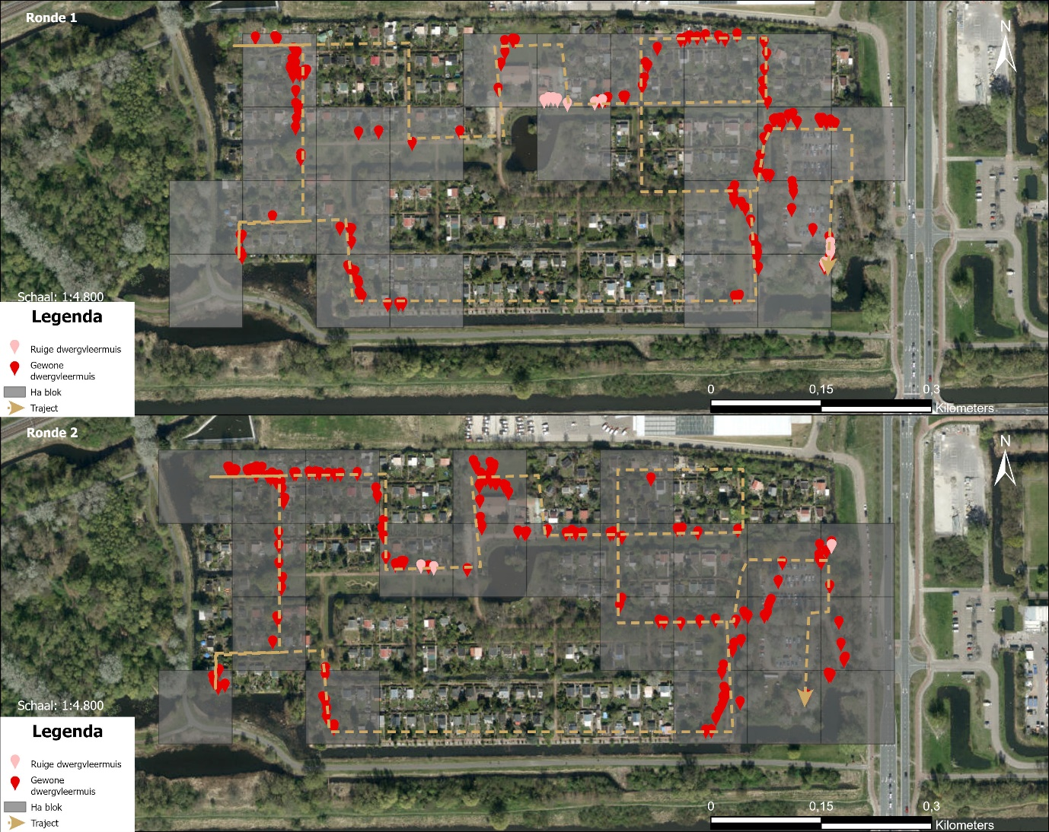
De gevonden vleermuizen waren bij De Bretten zowel de eerste ronde als de tweede ronde twee soorten. Op figuur 14 is te zien dat dit beide keren de gewone en de ruige dwergvleermuis waren. De gewone dwergvleermuis is overal in het park gevonden. De ruige dwergvleermuis is bij de eerste ronde echter alleen bij het meer en bij de composthoop gevonden. De tweede ronde is deze gevonden bij de sloot vlak bij het meer en bij de ijsvogelwand die vlak bij de parkeerplaats staat.
Figuur 14: De waargenomen soorten bij De Bretten tijdens de eerste en tweede ronde.

3.6 Volkstuinpark De Vijf Slagen

3.6.1 Gebiedsbeschrijving
De Vijf Slagen is in dit onderzoek het enige park die is bestemd als nutstuin. Dit betekent dat alleen tussen zonsopkomst en zonsondergang het park betreden mag worden om te tuinieren. Het tuinieren op de tuin is alleen bestemd om groente/fruit gewassen met mogelijk bloemrijke gewassen te planten. Dit is terug te zien op figuur 15. Het tuinpark is gelegen in Amsterdam-Zuidoost tegenover het complex van AMC, HvA en bedrijven. Verder is het park bijna helemaal omringt door golfvelden. Ten oosten van het park over het treinspoor ligt de woonwijk van Gaasperdam waar voornamelijk huizen uit de jaren 80 staan (Gemeente Amsterdam, z.d.-a). Ten zuidoosten van het park ligt het natuurterrein Klarenbeek wat hoort bij de ruigtegebied/struinnatuur van De Hoge Dijk (Gemeente Amsterdam, z.d.-b). De kans bestaat dat de gewone dwergvleermuis, de ruige dwergvleermuis, de laatvlieger, de rosse vleermuis en de watervleermuis zullen worden waargenomen bij De Vijf Slagen (Gemeente Amsterdam, z.d.-c).
Figuur 15: Het Volkstuinpark De Vijf Slagen
Het volkstuinpark de vijfslagen is ± 3,5 ha groot met hieromheen een sloot met daarachter een bomenrij. De sloot loopt ook door het park heen in vijf slagen waarvan het water vaak stil staat, hierdoor zijn er veel muggen op het park aanwezig. De vegetatie van het park is voornamelijk landbouw gewassen met uitzondering van wilgen, één berk, oevervegetatie langs de sloten en struikgewassen bij de parkeerplaats en een gebied waar bijen worden gehouden.

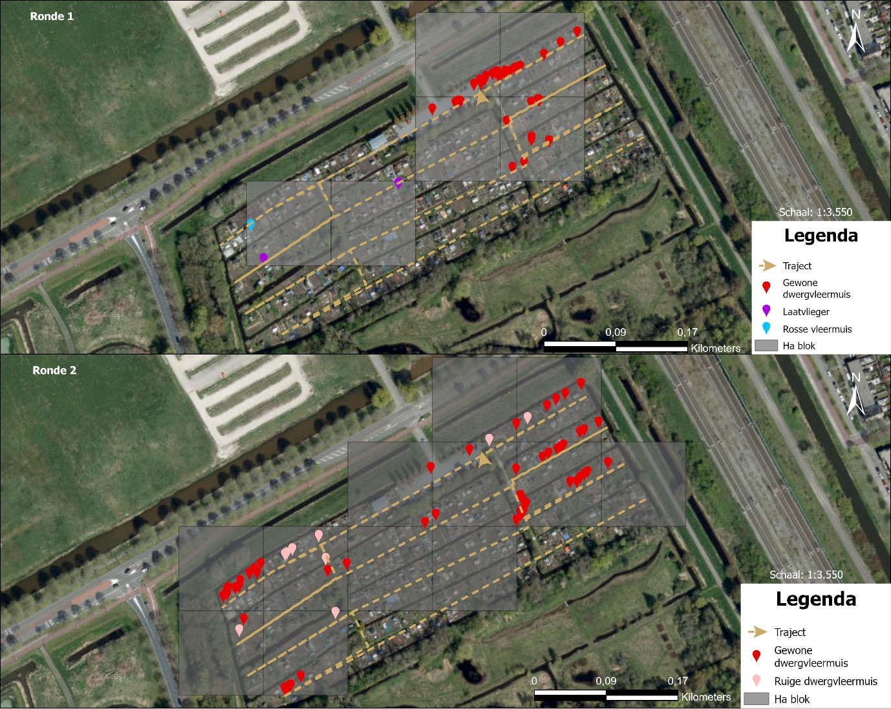
3.5.2 Gevonden soorten
Op het park zijn er in totaal vier soorten vleermuizen gevonden. Tijdens de eerste ronde waren dit de laatvlieger, rosse vleermuis en de gewone dwergvleermuis. De laatvlieger en rosse vleermuis zijn allebei gevonden aan de westkant van het park. De gewone dwergvleermuis is voornamelijk waargenomen in het noordoostelijke deel van het park. Bij de tweede ronde is er naast de gewone dwergvleermuis ook de ruige dwergvleermuis gevonden. Op figuur 16 is te zien dat dit zowel westelijk als oostelijk van het park is.
Figuur 16: De waargenomen soorten bij De Vijf Slagen tijdens de eerste ronde en tweede ronde.

3.7 Tuinpark Tuinwijck

3.7.1 Gebiedsbeschrijving
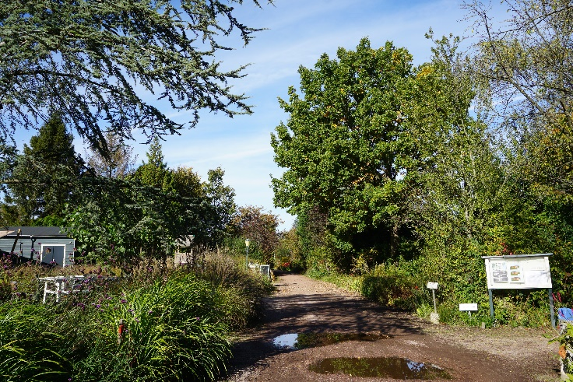
Tuinpark Tuinwijck is een verblijfstuin die gelegen is aan de oostkant van Amsterdam-Noord. Het park ligt hier aan de ring van Amsterdam met vele andere tuinen om zich heen. De oostelijke kant van het park ligt aan Waterland, dit heeft het groentype stadsrandpolder (Gemeente Amsterdam, z.d.-b). Aan de noordkant van Tuinwijck ligt een sloot die is verbonden met Ransdorp. Hier is kolonie meervleermuizen gevestigd die mogelijk deze sloot als vliegroute gebruiken. Deze soort wordt daarom ook verwacht net als de gewone dwergvleermuis, ruige dwergvleermuis, laatvlieger en rosse vleermuis (Gemeente Amsterdam, z.d.-c). De dichtstbijzijnde woningen komen voornamelijk uit de jaren 60 (Gemeente Amsterdam, z.d.-a).
Figuur 17: Het Tuinpark Tuinwijck.
Het tuinpark zelf is in twee delen gesplitst wat een totaaloppervlakte heeft van ± 11,75 ha. Het noordelijk deel, te zien op figuur 17, is het grootste stuk hiervan. Dit stuk is omringd door een sloot die vervolgens verder doorstroomt in het park. Het zuidelijk deel grenst aan het tuinpark Kweeklust met hiertussen een sloot. Het park heeft vele bomen met een stuk open grasveld. Op de tuinen zelf staan huisjes met de struikvegetatie en de kruidlaag vegetatie die verschillen per tuin. Licht is voornamelijk aanwezig op het parkeerplaats en bij het clubhuis.

3.7.2 Gevonden soorten
De waargenomen soorten zijn in figuur 18 te zien. Tijdens de eerste ronde zijn op het noordelijk deel de gewone dwergvleermuis waargenomen samen met de laatvlieger. De gewone dwergvleermuis is op verschillende locaties waargenomen. De laatvlieger is één keer waargenomen bij het grasveld. Op het zuidelijke deel kwamen de gewone dwergvleermuis en één keer de watervleermuis voor. De gewone dwergvleermuis kwam hier het meest voor bij de oversteekplaats van de twee stukken en het zuidelijkste stuk.

Figuur 18: De waargenomen soorten bij Tuinwijck tijdens de eerste en tweede ronde.
Bij de tweede ronde zijn naast de gewone dwergvleermuis ook de ruige dwergvleermuis, de meervleermuis en de laatvlieger gevonden. De gewone en de ruige dwergvleermuis kwamen op beide park delen voor. Maar de ruige dwergvleermuis is meer waargenomen op het zuidelijk deel. De meervleermuis en de laatvlieger kwamen net buiten het park voor bij een brug over de sloot die verbonden is met Ransdorp. Met de twee rondes bij elkaar opgeteld zijn er vijf soorten waargenomen bij het tuinpark Tuinwijck.

3.8 Volkstuinpark De Bongerd

3.8.1 Gebiedsbeschrijving
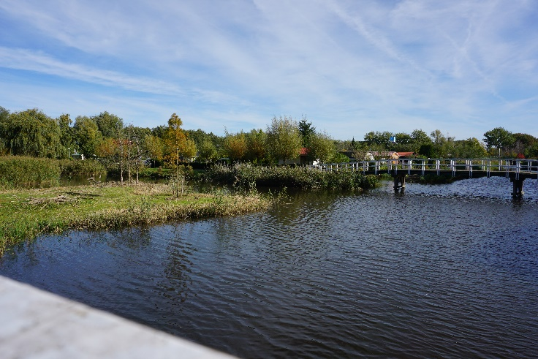
Het Volkstuinpark De Bongerd is gelegen aan de westelijke kant van de Bongerd. Deze verblijfstuin is gelegen bij de ring van Amsterdam aan haar noordzijde en aan haar oostzijde ligt het sportpark Kadoelen. Aan de andere kanten staan huizen die afkomstig zijn uit deels begin 20ste eeuw en deels eind 20ste eeuw (Gemeente Amsterdam, z.d.-a). Achter de Kadoelenweg ligt de Wilmkebeekpolder en om het sportpark heen liggen de Kadoelerbreek en Builksloterbreek wat is bestempeld als ruigtegebied/struinnatuur (Gemeente Amsterdam, z.d.-b). De verlichting op de Bongerd is voornamelijk rond om het centrale gebouw en de ingang. Verder is er op het park alleen gebruik van sfeerverlichting door de tuinders.
Figuur 19: Het Volkstuinpark De Bongerd.
Het tuinpark bestaat uit drie delen die gescheiden zijn door een sloot. De totale oppervlakte van het park is ± 7 ha. Aan de sloot is een oevervegetatie met een aantal bomen aan de kant. Een deel van de sloot is te zien op figuur 19. De meeste bomen in het park staan in het ‘Kabouter Bos’ wat is gelegen aan de noordoost kant van het park. De tuinen hebben voornamelijk grasvelden, struikgewassen en kruidlaag vegetatie. In 2020 is er naast het park één nacht een batlogger aangezet. Toen zijn de laatvlieger, gewone dwergvleermuis en ruige dwergvleermuis waargenomen (Gemeente Amsterdam, z.d.-c). Deze soorten zijn dan ook mogelijk te verwachten op het tuinpark.

3.8.1 Gevonden soorten
Tijdens de eerste ronde van het onderzoek zijn op de Bongerd de gewone dwergvleermuis en de laatvlieger waargenomen. Hiervan is de gewone dwergvleermuis over bijna het hele park waargenomen, maar de laatvlieger een enkele keer aan de zuidkant van het park. Dit is te zien op figuur 20.
Bij de tweede ronde zijn er naast de gewone dwergvleermuis nog de ruige dwergvleermuis en de rosse vleermuis waargenomen. De ruige dwergvleermuis is voornamelijk gevonden bij de grote sloot midden in het park en de kleinere sloten in het zuidelijk gedeelte. De rosse vleermuis is eenmaal waargenomen aan de noordwestelijk zijden van het park. Deze waarnemingen zorgen ervoor dat het totale aantal gevonden soorten vier zijn.
Figuur 20: De waargenomen soorten bij De Bongerd tijdens de eerste en tweede ronde.

3.9 Volkstuinpark Dijkzicht

3.9.1 Gebiedsbeschrijving
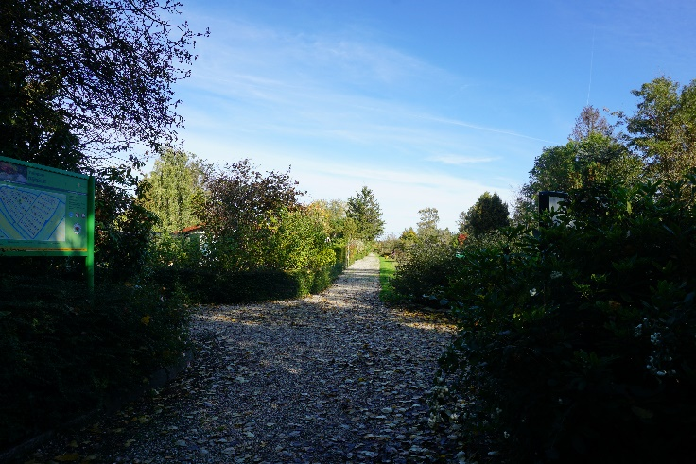
Het Tuinpark Dijkzicht is gelegen in Amsterdam-Duivendrecht. Naast het park ligt het tuinpark Ons Lustoord. Aan de noordkant ligt het industrieterrein van Duivendrecht met hiertussen de ring van Amsterdam gelegen. Westelijk van het park is de Groot Duivendrechtsepolder (Gemeente Amsterdam, z.d.-b). De dichtstbijzijnde woningen liggen in Duivendrecht en Amsterdam-Zuidoost, deze zijn gebouwd in het einde van de 20ste eeuw (Gemeente Amsterdam, z.d.-a).
Figuur 21: Het Volkstuinpark Djjkzicht.
De verblijfstuin van Dijkzicht is ± 9,5 ha groot en heeft een sloot om het park heen. In het park zelf liggen ook sloten, deze sloten hebben allemaal oevervegetatie. Zoals te zien is op figuur 21 zijn er vele bomen, een grasveld en in de tuinen staat verschillende struikvegetatie met kruidlaag vegetatie. Bij de sloot die door het park loopt is een vleermuiskast opgehangen aan een boom. Op de verblijfstuin is weinig tot geen lichtvervuiling, omdat er geen lantaarnpalen staan. Op het park zijn in de afgelopen drie jaar de ruige dwergvleermuis en gewone dwergvleermuis waargenomen (NDFF, z.d.)

3.9.2 Gevonden soorten
Tijdens de eerste ronde van het onderzoek is alleen de gewone dwergvleermuis waargenomen. In figuur 22 is te zien dat deze bijna overal in het park voorkomt. Bij de tweede ronde is naast de gewone dwergvleermuis ook de ruige dwergvleermuis gevonden. De waarnemingen van beide soorten zijn verspreid over het park. Totaal zijn er op het tuinpark Dijkzicht twee soorten vleermuizen waargenomen.
Figuur 22: De waargenomen soorten bij Dijkzicht tijdens de eerste en tweede ronde.

3.10 Tuinpark Ons Buiten

3.10.1 Gebiedsbeschrijving
Het Tuinpark Ons Buiten is gelegen in Nieuw-West bij het knooppunt De Nieuwe Meer. Het Nieuwe Meer en Amsterdamse Bos liggen ten zuiden van het park met hier tussen het ruigtegebied/struinnatuur van de Oeverlanden (Gemeente Amsterdam, z.d.-b). Voorbij het knooppunt liggen verschillende sportparken, een industriegebied en woningen uit de jaren 60, 90 en begin 21ste eeuw (Gemeente Amsterdam, z.d.-a). In 2016 zijn er twee batloggers opgehangen bij Ons Buiten (Gemeente Amsterdam, z.d.-c). De soorten die toen zijn gevonden zijn de: rosse vleermuis, ruige dwergvleermuis en gewone dwergvleermuis. Deze soorten worden nu ook verwacht, omdat deze de laatste drie jaar in de buurt zijn waargenomen tijdens de vleermuisonderzoeken van de gemeente.
Figuur 23: Het Tuinpark Ons Buiten.
De verblijfstuin is ± 20 ha groot waar om- en doorheen sloten lopen, een van deze sloten is te zien op figuur 23. Het park is in 1922 opgericht waardoor er veel oude bomen staan. Verder staat in de tuinen verschillende struikvegetatie en kruidlaag vegetatie. Op het tuinpark is er veel verlichting bij de ingang en bij de ingang van de rusttuin. Sommige tuinen hebben sfeerverlichting maar de meeste zijn donker.

3.10.2 Gevonden soorten
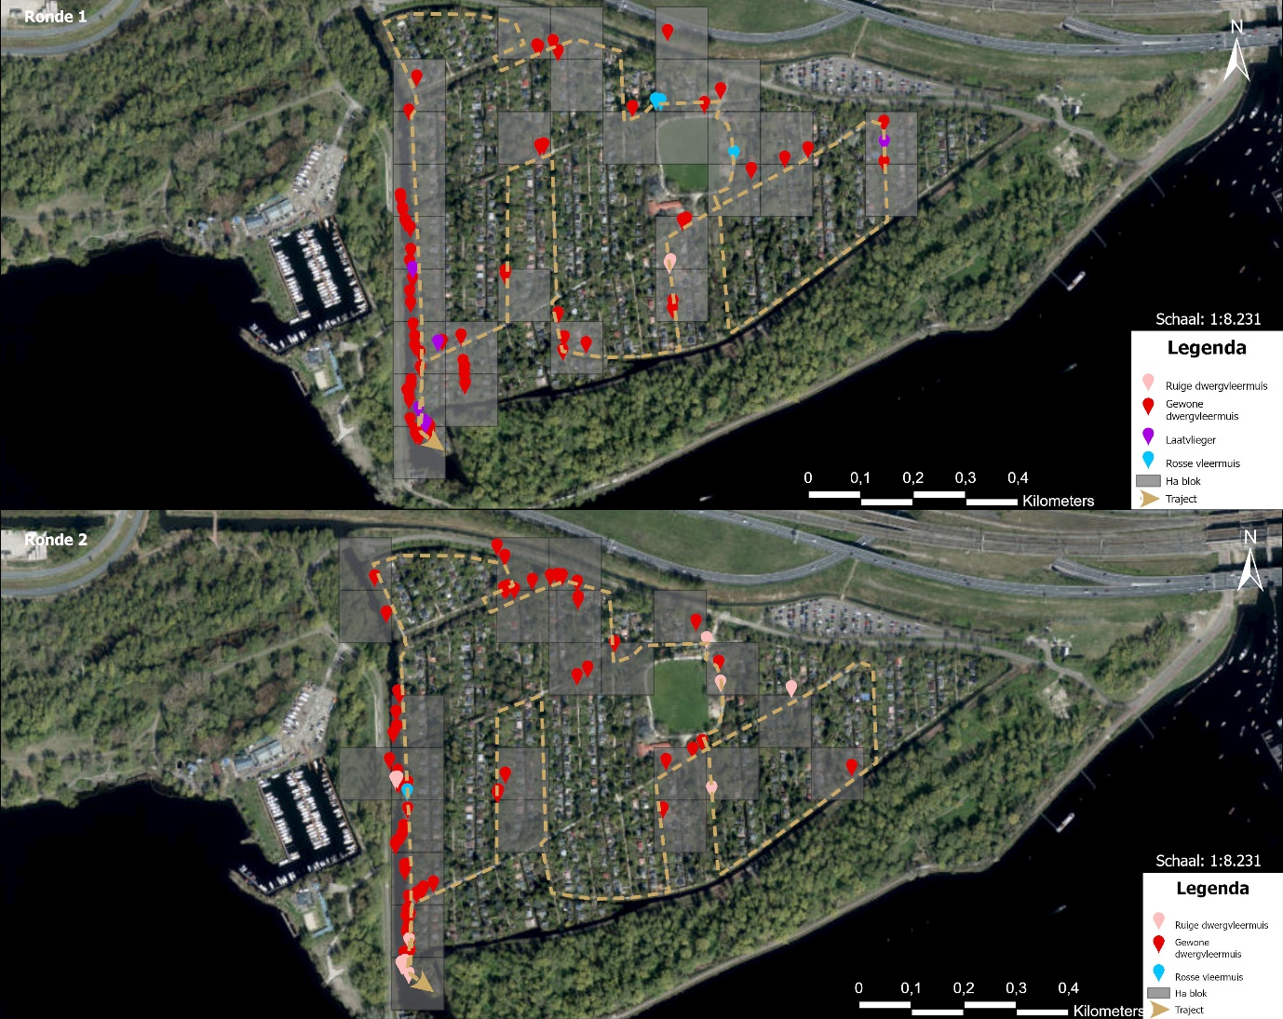
Bij de eerste ronde van het onderzoek zijn er vier soorten vleermuizen waargenomen. Zoals te zien is op figuur 24 zijn dit de rosse vleermuis, de laatvlieger, de gewone en de ruige dwergvleermuis. De waarnemingen van de gewone dwergvleermuis en laatvlieger waren voornamelijk aan de brede westelijke sloot naast het park. Van de rosse vleermuis waren de waarnemingen alleen bij de hoofdingang van het park. De ruige dwergvleermuis is op een enkele plek in het park waargenomen.
Figuur 24: De waargenomen soorten bij Ons Buiten tijdens de eerste en tweede ronde.
Tijdens de tweede ronde zijn de rosse vleermuis, de gewone en de ruige dwergvleermuis waargenomen. Hiervan zijn alle drie de soorten bij de westelijke sloot waargenomen. De ruige en de gewone dwergvleermuis zijn ook nog verspreid op het park waargenomen. In het totaal zijn er dus vier soorten vleermuizen op Ons Buiten waargenomen.

3.11 Tuingroep De Groote Braak

3.11.1 Gebiedsbeschrijving
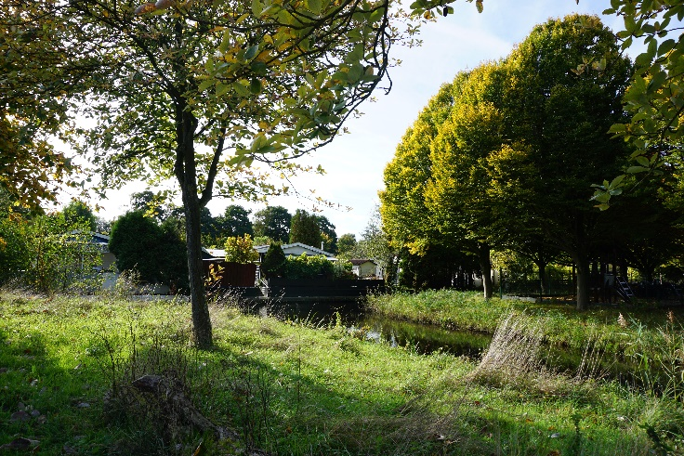
De Groote Braak is van de twaalf onderzochte tuinparken het grootste. De ± 20,75 ha grootte verblijfstuin is gelegen in Nieuw-West aan de westzijde van de Brettenzone. Aan de oostzijde voorbij de A5 ligt het gelijknamige ruigtegebied/struinnatuur De Groote Braak (Gemeente Amsterdam, z.d.-b). Zuidelijk aan het park voorbij de N200 ligt het stadsrandpolder Osdorperbinnenpolder. Ten noorden ligt een industriegebied. De dichtstbijzijnde woonbuurten bij het park hebben woningen die afkomstig zijn uit de jaren 50, eind 20ste eeuw en begin 21ste eeuw (Gemeente Amsterdam, z.d.-a). De soorten die verwacht worden in het park zijn de gewone en de ruige dwergvleermuis (Gemeente Amsterdam, z.d.-c).
Figuur 25: De Tuingroep De Groote Braak.
Het tuinpark is omringt door sloten die vervolgens door het park heen gaan. Het park heeft vele bomen, oevervegetatie, struikvegetatie, grasveldjes en kruidlaag vegetatie. Voorbeeld hiervan is te zien op figuur 25. Het noordelijk deel van het park heeft last van een eikenprocessierups plaag. Verlichting op het park is voornamelijk aanwezig bij de hoofdingang en bij het centrale gebouw. Tuinders hebben sfeerverlichting en veel tuinen hebben verlichting die aan gaat met bewegingssensoren.

3.11.2 Gevonden soorten
Figuur 26: De waargenomen soorten bij Ons Buiten tijdens de eerste en tweede ronde.
De eerste ronde zijn de laatvlieger en de gewone dwergvleermuis waargenomen in het park. De laatvlieger is op twee verschillende plekken waargenomen. In figuur 26 is te zien dat de gewone dwergvleermuis over bijna het hele park voorkomt. Tijdens de tweede ronde zijn de gewone en ruige dwergvleermuis waargenomen. De gewone dwergvleermuis is verspreid waargenomen over het park. De ruige dwergvleermuis is alleen waargenomen in zuidwestelijk deel van het park. Het totaal aantal soorten vleermuizen die zijn waargenomen op De Groote Braak zijn drie soorten.

3.12 Volkstuinpark T.I.G.E.N.O.

3.12.1 Gebiedsbeschrijving
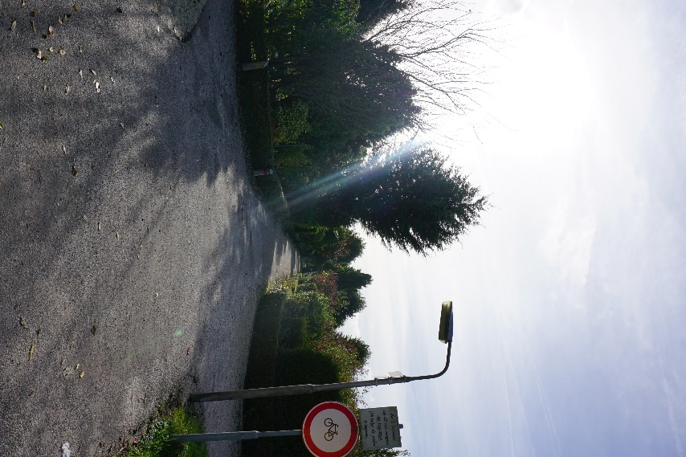
De laatste van de tuinparken die onderzocht zijn is de verblijfstuin T.I.G.E.N.O. die gelegen is in Nieuw-West. Dit tuinpark grenst aan het tuinpark De Eendracht. Tegenover de hoofdingang van T.I.G.E.N.O. ligt het sportpark de Eendracht. Om T.I.G.E.N.O. heen is de stadsrandpolder Osdorperbinnenpolder gelegen met hierin naast De Eendracht nog twee andere volkstuinparken (Gemeente Amsterdam, z.d.-b). In de oostelijke richting op honderden meters afstand staan jaren 50 en jaren 90 woningen (Gemeente Amsterdam, z.d.-a). Bij T.I.G.E.N.O. wordt verwacht dat de laatvlieger, de gewone dwergvleermuis, de ruige dwergvleermuis en de rosse vleermuis voorkomen (Gemeente Amsterdam, z.d.-c).
Het terrein is ± 9,25 ha groot met een omheining van sloten. In het park zijn ook sloten te vinden. De vegetatie bestaat uit bomen, struikvegetatie, kruidlaag vegetatie en grasvelden. De verlichting op het park is alleen aanwezig in de vorm van lantaarnpalen (figuur 27) op het hoofdpad richting het centrale gebouw. Er is weinig tot geen sfeerverlichting in de tuinen.
Figuur 27: Het Volkstuinpark T.I.G.E.N.O.

3.12.2 Gevonden soorten
Tijdens eerste ronde is, op figuur 28 te zien, dat drie soorten zijn waargenomen. Dit zijn de watervleermuis, de gewone dwergvleermuis en de laatvlieger. De gewone dwergvleermuis is voornamelijk aan de zijkanten van het park gevonden. De laatvlieger is bij de hoofdingang en in het midden van park waargenomen. In het midden van het park is ook de watervleermuis waargenomen.
De tweede ronde zijn de rosse vleermuis, de gewone en de ruige dwergvleermuis waargenomen. De rosse vleermuis is op één locatie waargenomen. De gewone en de ruige dwergvleermuis zijn op verschillende locaties waargenomen. Het totaal aantal soorten dat is waargenomen op T.I.G.E.N.O. zijn vier soorten.

Figuur 28: De waargenomen soorten bij T.I.G.E.N.O. tijdens de eerste en tweede ronde.

3.13 Totale inventarisatie
Zoals in tabel 3 te zien is, zijn er in de volkstuinparken uiteindelijke zes soorten vleermuizen aangetroffen tijdens de kraamperiode en vijf soorten tijdens de zomerperiode. Het totale aantal aangetroffen soorten zijn zeven. De soort die overal en in beide periodes is aangetroffen is de gewone dwergvleermuis. De soort op die als tweede het meest is voorgekomen is de laatvlieger tijdens de kraamperiode en de ruige dwergvleermuis tijdens de zomerperiode. De soorten die het minst zijn aangetroffen zijn de meervleermuis en de gewone grootoorvleermuis. De volkstuinparken Tuinwijck en T.I.G.E.N.O zijn met vijf soorten de parken met de meest gevonden soorten. Tuinpark Buitenzorg is het volkstuinpark met de minst gevonden soorten.

Tabel 3 De resultaten van de gevonden vleermuissoorten per volkstuinpark. Een groenvak betekent dat de soort aanwezig is. De cijfers betekenen het aantal geluidswaarnemingen.
Volkstuinpark | Stadsdeel | Gewone dwergvleermuis |  | Ruige dwergvleermuis |  | Laatvlieger |  | Rosse vleermuis |  | Gewone grootoor-  vleermuis |  | Watervleermuis |  | Meervleermuis
 |  | Ronde 1 | Ronde 2 | Ronde 1 | Ronde 2 | Ronde 1 | Ronde 2 | Ronde 1 | Ronde 2 | Ronde 1 | Ronde 2 | Ronde 1 | Ronde 2 | Ronde 1 | Ronde 2
Buitenzorg | Noord | 126 | 39
Sloterdijkermeer | Nieuw-west | 149 | 84 | 14 | 3 | 2
Klein Dantzig | Oost | 96 | 97 | 2 | 5 | 9
De Zonnehoek | West | 51 | 126 |  | 6 | 2 |  |  |  | 3
De Bretten | Nieuw-west | 141 | 171 | 16 | 4
De Vijf slagen | Zuidoost | 41 | 65 |  | 9 | 2 |  | 1
Tuinwijck | Noord | 96 | 37 |  | 9 | 1 | 1 |  |  |  |  | 1 |  |  | 5
De Bongerd | Noord | 69 | 25 |  | 9 | 1 |  |  | 1
Dijkzicht | Amsterdam-Duivendrecht | 72 | 50 |  | 4
De Groote Braak | Nieuw-west | 95 | 93 |  | 2 | 2
Ons Buiten | Nieuw-west | 87 | 86 | 3 | 12 | 7 |  | 10 | 1
T.I.GE.N.O. | Nieuw-west | 46 | 55 |  | 23 | 4 |  |  | 2 |  |  | 1

4. Discussie
Uit de resultaten zijn een aantal punten opmerkelijk. Zo is er een verschil van de waargenomen soorten in de verschillende periodes. In de kraamperiode en zomerperiode is een duidelijk verschil te zien tussen de waarnemingen van de laatvlieger en de ruige dwergvleermuis. Verder is er ook een verschil van soorten tussen de verschillende volkstuinparken.

4.1 Verschil tussen de kraamperiode en zomerperiode
Het verschil in het aantal waargenomen ruige dwergvleermuizen is mogelijk te verklaren door de migratie van de soort (Dekker & Jonge Poerink, 2018). De vrouwelijke ruige dwergvleermuizen vliegen in het voorjaar naar het noordoosten/oosten van Europa waar insectenrijke gebieden zijn. Hier krijgen deze soort hun jongen en brengen ze die groot in de kraamperiode. Na de kraamperiode migreren de vrouwelijke dwergvleermuizen met hun jongen naar het westen van Europa, hier zoeken zij een nieuwe partner en gaan zij overwinteren om na de winter weer terug te vliegen. Deze trek is belangrijk voor de vleermuizen omdat de ruige dwergvleermuis overwinterd op plekken waar een minder stabiel microklimaat heerst met een relatief warme temperatuur. Dit zijn plekken als boomholtes, houtstapels en gebouwspleten.
De mannelijke ruige dwergvleermuizen migreren echter niet (Dekker & Jonge Poerink, 2018). Deze blijven op dezelfde plek tijdens de kraamperiode en de zomerperiode in Nederland. Hierdoor is het toch mogelijk om in de kraamperiode ruige dwergvleermuizen waar te nemen en verklaart het dat er in de zomerperiode meer waarnemingen zijn.
Een reden voor het minder aantal waarnemingen van de laatvlieger kan echter zijn door de droogte. Door de droogte zijn er mogelijk minder insecten op de parken. Het gevolg hiervan is dat er minder voedselaanbod is voor de vleermuizen waardoor deze ergens anders gaan foerageren. Dit effect is waargenomen bij de insecten en er zijn bij andere onderzoeken ook minder vleermuizen waargenomen. Een andere reden is dat de laatvlieger een soort is die niet veel waargenomen wordt in Amsterdam. Zo zijn er met het fietstraject onderzoek van 2021 ± 100 geluidswaarnemingen van de laatvlieger waargenomen in heel Amsterdam (Gemeente Amsterdam, z.d.-c).

4.2 Verschil tussen parken
De grootste overeenkomst tussen de parken is dat overal de gewone dwergvleermuis is waargenomen. Bij de tweede ronde is de ruige dwergvleermuis juist overal gevonden behalve bij het volkstuinpark Buitenzorg. Het verschil van de andere soorten kan als oorzaak hebben dat er een gebrek van landschapsfactoren, voedsel en huisvesting aanwezig zijn of juist door het aanwezig zijn van verstoringfactoren. Voor de meervleermuis is het bijvoorbeeld duidelijk dat er een kolonie gevestigd is vlak bij het volkstuinpark Tuinwijck. Hierdoor is de soort wel te verwachten en gevonden bij Tuinwijck. Bij de andere parken is het niet bekend of er in de buurt een kolonie meervleermuis is gevestigd, daarom zou je hem hier dan ook niet verwachten en snel tegen komen (Gemeente Amsterdam, z.d.-c). Van de overige soorten wordt het moeilijker om te bewijzen waarom een soort niet voorkomt. Dit komt door een tekort aan data over de vliegroutes en huisvesting van vleermuizen in Amsterdam.
Als er wordt gekeken naar de hectare blokken bij de parken is er geen duidelijk beeld over waar er meer vleermuizen voorkomen. Zo zijn er bijvoorbeeld bij de sloot van Ons buiten veel waarnemingen gemaakt maar niet bij de sloot van De Bongerd of andere parken. Dit geld ook bijvoorbeeld bij bomen. Bij het ene park zijn er meer waarnemingen bij bomen dan bij andere parken. Deze zaken kunnen te maken hebben met het voedselaanbod.
Daardoor kan er nog moeilijk gezegd worden wat bepaalde factoren zijn op en rond om volkstuinparken waardoor ergens wel/geen vleermuizen zijn. Dit kan pas worden beantwoord als er meerdere jaren onderzoek is gedaan op de volkstuinparken. Hieruit kan dan een trend worden bepaald waaruit te zien is welke soorten meerdere jaren zijn waargenomen op de parken.

5 Advies
Om de vleermuizen in aantallen te laten toenemen zouden de volkstuinparken een aantal dingen kunnen doen. Er kan gekeken worden naar de verstoringsfactoren, zodat deze kunnen verminderen en huisvesting kan worden ontwikkeld. In het advies wordt alleen gekeken naar geluid-, lichtverstoring en huisvesting. Om het voedselaanbod voor de vleermuizen te bepalen zou een apart onderzoek moeten worden uitgevoerd door de grote variatie aan prooi mogelijkheden van vleermuizen.

5.1 Geluidverstoring
Op één park is er in de avond een waarneming gemaakt van een ultrasone mollenverjager. Dit geluid speelt zich af met geluiden boven de 20 kHz. Dit verstoort dan ook geluiden voor de vleermuizen. Het apparaat is al verwijderd bij het volkstuinpark, maar dit is belangrijk om nog te benoemen voor in de toekomst.

5.2 Lichtverstoring
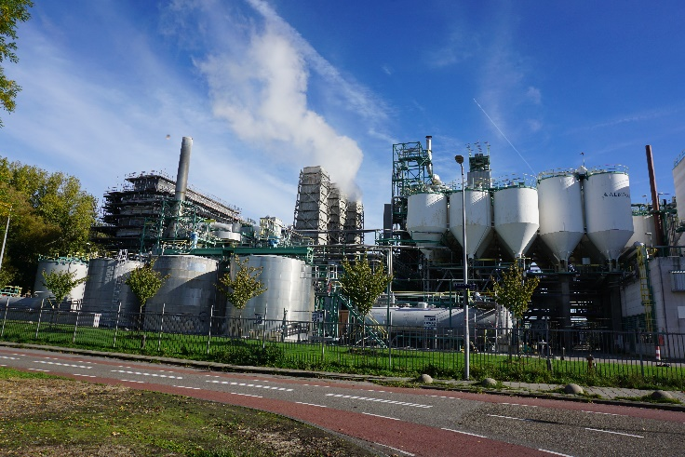
Op de volkstuinparken is er voornamelijk lichtverstoringen aanwezig op de verblijfstuinparken. Dit is bij deze tuinen, omdat de nutstuinen en de dagrecreatievetuinen na zonsondergang sluiten. Bij de verblijfstuinparken zijn er voornamelijk twee type verlichting aanwezig, dit zijn straatverlichting en sfeerverlichting. De meeste sfeerverlichting zal weinig bijdragen aan de lichtverstoring. Op sommige parken zijn er echter lichten met bewegingssensoren, dit zijn op de parken vaak witte lampen die een verstoringsfactor kunnen zijn voor de vleermuizen. De witte en groene lichtkleuren zorgen namelijk voor een vermindering van activiteit van de vleermuizen. Een mogelijkheid om deze verstoringsfactor te verbeteren is om deze bewegingssensoren te verwijderen of de kleur van het licht veranderen in rood. Rood licht is namelijk minder verstorend voor de vleermuizen (Spoelstra et al., 2022). Deze verandering van de kleur van het licht zou ook gebruikt kunnen worden voor de straatverlichting. Het meeste van de licht- en geluidsverstoringen komen echter van buiten het park zoals bijvoorbeeld van de fabriek naast Buitenzorg in figuur 29. Deze verstoringsfactoren zijn niet op te lossen door de volkstuinparken zelf.
Figuur 29: Een verstoringsfactor bij Buitenzorg, de Albemarle fabriek.

5.3 Huisvesting
Vanuit de volkstuinparken kwam de vraag of het mogelijk is om vleermuiskasten op te hangen vaak naar voren. Een enkel park wilde zelfs naar de optie kijken of het mogelijk is om een vleermuiskolonie naar hun park te krijgen. Om deze reden wordt er stilgestaan bij een aantal mogelijkheden voor de kleinere en grotere parken.

5.3.1 Vleermuiskasten
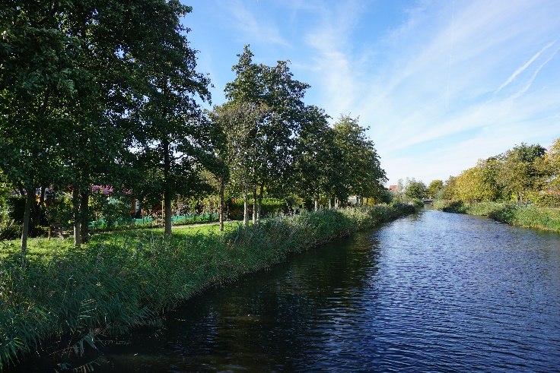
De eerste alternatieve verblijfsplaats voor de vleermuis is in vleermuiskasten. Deze kasten worden voornamelijk gebruikt in de zomer door de vleermuizen. Deze verblijfsplaatsen zijn de meest goedkope variant en zou op elk volkstuinpark gebruikt kunnen worden. Deze kasten kunnen worden gekocht, maar ook zelf worden gemaakt (Vleermuizenkast maken en ophangen, 2022). Dit kan op volkstuinparken een manier zijn om tuinders meer besef te laten krijgen over wat er ’s avonds in de parken vliegt. Als de kasten worden gekocht zouden de prijzen kunnen oplopen van €12 tot +€300 (Vleermuiskasten voor aan Bomen, z.d.). Dit komt door het verschil van materiaal en de capaciteit van de vleermuiskasten. Op figuur 30 is een plek afgebeeld bij De Bongerd waar vleermuiskasten mogelijk kunnen worden opgehangen.
Figuur 30: Mogelijke plek voor vleermuiskasten.
Op een aantal parken zijn deze kasten al aanwezig, zoals bij De Bretten, zie figuur 31. Bij de meeste zijn dit dunne kasten. Deze zijn echter voornamelijk geschikt voor de kleinere vleermuizen zoals de gewone en de ruige dwergvleermuis. Een alternatief voor de grotere vleermuizen zoals de rosse vleermuis en de laatvlieger zou een bollere variant zijn. Deze heeft meer ruimte en is dan meer geschikt voor grotere vleermuissoorten.
Figuur 31: Een vleermuiskast bij De Bretten
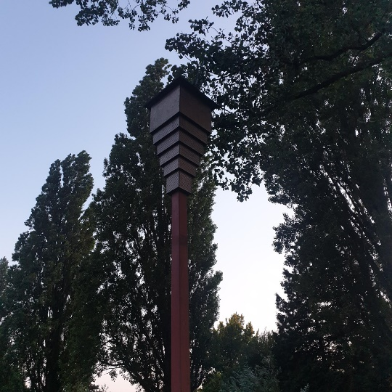
Bij het ophangen van de kasten is het belangrijk dat de ze boven de 4 meter en het liefst in de zon worden gehangen (op het zuiden of westen). Dit kan bijvoorbeeld op een gebouw of boom gedaan worden. Verder is het belangrijk dat een vleermuis makkelijk de kast kan betreden. Vleermuizen landen net onder de kast om vervolgens hierin te klimmen. De vliegroute moet daarom vrij zijn van takken, door de Zoogdierverenging is minimaal 3 meter aangeraden om vrij te houden rondom de kast. Ook is het belangrijk dat er zo min mogelijk verstoring is van licht en geluid. Als laatste is het belangrijk dat de kast een keer per jaar wordt schoongemaakt (Zoogdiervereniging, z.d.). Dit is aan te reden om te doen in de winter. Zo kunnen de dieren niet verstoord worden.
Figuur 32: Een vleermuiskast op een paal naast De Zonnehoek.
Wanneer er geen geschikte locatie gevonden kan worden op bomen of er geen andere hang plekken te vinden zijn of bij te veel verstoringen is er ook de optie voor de paal variant. Hier wordt de kast op een paal geplaatst. Het voordeel hiervan is dat de standplaats zelf kan worden bepaald. Dit type is bijvoorbeeld te vinden naast het volkstuinpark De Zonnehoek zoals afgebeeld op figuur 32. Zo’n vleermuiskast heeft ook ruimte voor meerdere vleermuizen. Het exacte aantal ligt aan de grootte van de kast. Hetzelfde geldt ook voor de prijs van zo’n type soort kast. De prijs kan variëren tussen de €595 en €979 (Vleermuiskast op paal, 2022). Ook bij deze type vleermuiskast is het belangrijk om de kast een keer per jaar schoon te maken (Zoogdiervereniging, z.d.).

5.3.2 Vleermuistoren
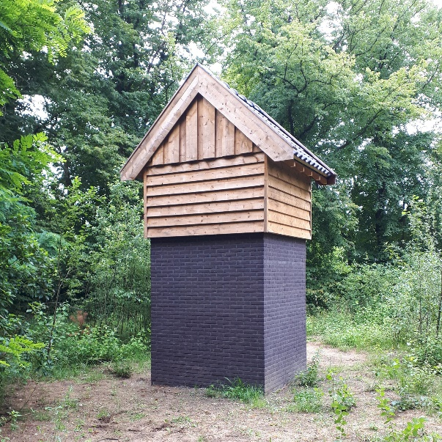
Een ander alternatief van een vleermuiskast is een vleermuistoren. Deze is voornamelijk geschikt als verblijf voor tijdens de kraam- en zomerperiode. Hiermee is het mogelijk dat een kolonie vleermuizen zich in de toren gaat vestigen. Een voorbeeld is te zien op figuur 33. In een toren zitten compartimenten waar vleermuizen in kunnen zitten. Een toren kan in verschillende groottes worden aangebouwd naar de wens van het park. Zo’n toren maken kost wel meer geld en tijd dan het ophangen van een vleermuiskast. De kosten kunnen erg variëren door de grootte en het materiaal van de toren. Enkele voorbeelden zouden kosten tussen de €30.000 en €40.000 (Haren de krant, 2016; RTV Noord, 2015). Verder moet er ook voldoende ruimte zijn. Hierdoor is deze optie minder geschikt voor de kleinste volkstuinparken en meer geschikt voor de grotere tuinen zoals Ons Buiten en De Groote Braak. Bij de toren is het ook belangrijk om de kast een keer per jaar schoon te maken (Zoogdiervereniging, z.d.). Voor dit project zou het mogelijk kunnen zijn om een aanvraag te doen voor een subsidie bij de provincie Noord-Holland (Provincie Noord-Holland, 2022 ).
Figuur 33. Een voorbeeld van een vleermuistoren. Bron: Faunus Nature Creations

Conclusie
Na een onderzoek van twee wandel trajecten zijn alle zeven verwachtte soorten ontdekt verdeelt over alle parken. Ook is de meest verwachtte soort de gewone dwergvleermuis, die met 100% op alle parken voorkwam in zowel de eerste als tweede ronde. De laatvlieger is met 75% op nummer twee van de meeste waarnemingen in de eerste ronde. Met 92% op alle tuinen staat de ruige dwergvleermuis op de tweede plek bij de tweede ronde. De minst aangetroffen soorten zijn de meervleermuis en de gewone grootoorvleermuis die maar op één park voorkwam.
Door meerjarig onderzoek uit te voeren op de onderzochten volkstuinparken en de overige parken in Amsterdam kan er een beter beeld worden geschetst over welke soorten vleermuizen er voorkomen tijdens de kraam- en zomerperiode. Met het advies om waar mogelijk vleermuiskasten op te hangen en waar het mogelijk is de lichten te dimmen kunnen er misschien meer vleermuizen worden waargenomen op de tuinparken. Voor de toekomst kan er ook gekeken worden naar het voedselaanbod voor vleermuizen om dit zo ook mogelijk te bevorderen.

Bibliografie

Een “standaard” vleermuistoren op maat gemaakt in Crailo – Faunus Nature Creations. (z.d.). Geraadpleegd op 18 oktober 2022, van https://faunusnature.com/een-standaard-vleermuistoren-op-maat-gemaakt-in-crailo/
Dekker, J. & Jonge Poerink, B. (2018, 9 augustus). Migratieperioden van de ruige dwergvleermuis in Nederland. Rijkswaterstaat Midden Nederland. Geraadpleegd op 13 september 2022, van https://puc.overheid.nl/rijkswaterstaat/doc/PUC_161007_31/
Gemeente Amsterdam. (z.d.-a). De groei van Amsterdam vanaf 1850. Maps.Amsterdam. Geraadpleegd op 17 oktober 2022, van https://maps.amsterdam.nl/bouwjaar/?LANG=nl
Gemeente Amsterdam. (z.d.-b). Hoofdgroenstructuur volgens de Structuurvisie + Adviezen inpasbaarheid initiatieven (TAC). Maps.Amsterdam. Geraadpleegd op 17 oktober 2022, van https://maps.amsterdam.nl/hoofdgroenstructuur/?LANG=nl
Gemeente Amsterdam. (z.d.-c). Vleermuizen. Maps.Amsterdam. Geraadpleegd op 17 oktober 2022, van https://maps.amsterdam.nl/vleermuizen/?LANG=nl
Haren de krant. (2016, 20 juni). Vleermuis logeert in vleermuishotel Haren (kosten 40.000 euro) - lees meer. . . Haren | de Krant. Geraadpleegd op 24 oktober 2022, van https://www.harendekrant.nl/nieuws/vleermuis-logeert-vleermuishotel-haren-kosten-40-000-euro-lees-meer/
Leeuwen, B. van. (z.d.). Vleermuisprotocol 2021. Geraadpleegd op 23 oktober 2022, van https://www.netwerkgroenebureaus.nl/werken-aan-kwaliteit/vleermuisprotocol
Provincie Noord-Holland. (2022, 31 januari). Ruim € 100.000 beschikbaar voor groene initiatieven. Provincie Noord-Holland. Geraadpleegd op 24 oktober 2022, van https://www.noord-holland.nl/Actueel/Archief/2022/Januari_2022/Ruim_100_000_beschikbaar_voor_groene_initiatieven
NDFF. (z.d.). NDFF Uitvoerportaal. Geraadpleegd op 20 oktober 2022, van https://ndff-ecogrid.nl/uitvoerportaal/login.zul
RTV Noord. (2015, 16 maart). Google krijgt speciaal “vleermuishotel” als buren. Geraadpleegd op 24 oktober 2022, van https://www.rtvnoord.nl/nieuws/146523/google-krijgt-speciaal-vleermuishotel-als-buren
Spoelstra, K., van Grunsven, R. H. A., Ramakers, J. J. C., Ferguson, K. B., Raap, T., Donners, M., Veenendaal, E. M. & Visser, M. E. (2022, 6 oktober). Page Not Found. Geraadpleegd op 31 mei 2022, van https://doi.org/10.1098/rspb.2017.0075
van den Tempel, C., Wynia, I. & Griffioen, H. (2021). Vleermuizen in de stadparken van Amsterdam: Onderzoek naar de diversiteit van vleermuizen in 19 stadparken. Natuurlijke Zaken.
Vleermuiskast op paal. (2022, 23 augustus). Dierencompleet.nl. Geraadpleegd op 24 oktober 2022, van https://dierencompleet.nl/product/vleermuiskast-op-paal/
Vleermuiskasten voor aan Bomen. (z.d.). Veldshop.nl. Geraadpleegd op 24 oktober 2022, van https://www.veldshop.nl/nl/nestkasten/vleermuiskasten/vleermuiskasten-voor-aan-bomen/
Vleermuizenkast maken en ophangen. (2022, 2 februari). Vogelhuisjes.nl. Geraadpleegd op 24 oktober 2022, van https://www.vogelhuisjes.nl/blog/vleermuizenkast-maken-en-ophangen/
Zoogdiervereniging. (z.d.). Vleermuiskasten inzetten als alternatieve verblijfplaats. Geraadpleegd op 27 september 2022, van https://www.zoogdiervereniging.nl/sites/default/files/imce/nieuwesite/Winkel/pdf%20download/Zoogdier%20Vleermuiskasten.pdf

